ANIMATION DES MERCREDIS
Mercredi 23 AVRIL | Mercredi 30 AVRIL
Jardinage  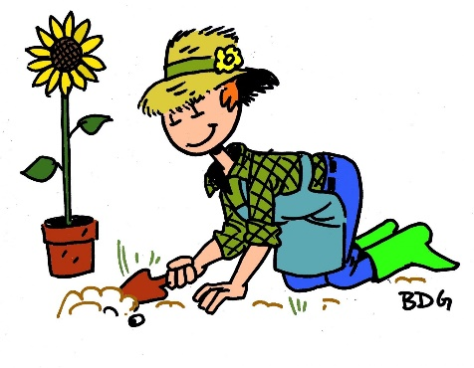  Bricolage | Prépa 800 ans  Avec le conseil de développement du pays de Blain.  
Mercredi 7 MAI | Mercredi 14 MAI
CUISINE  Jeux musicaux   | Balade en forêt  Peinture avec les mains et gonflante.  
Mercredi 21 MAI | Mercredi 28 MAI
Chasse au trésor  Cuisine   | Visite du rucher communal  Et présentation des abeilles  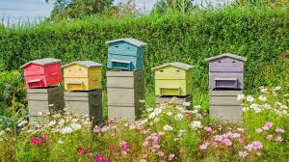  Bricolage
Mercredi 4 JUIN | Mercredi 11 JUIN
Grands jeux  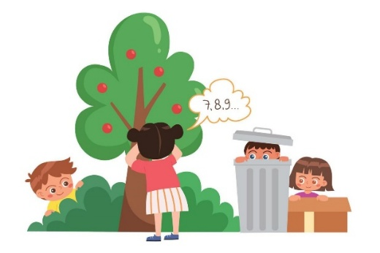  (Tenue adaptée pour extérieur)  Cache-cache | Cuisine ton repas  de A à Z avec Erwan  
Mercredi 18 JUIN | Mercredi 25 JUIN
Jeux city et étang  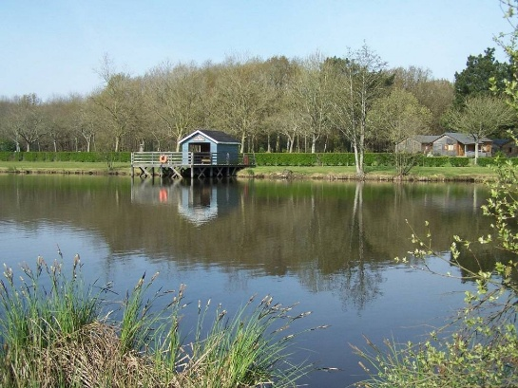  Pique-nique  Avec les résidents du Martrais | BRACELET  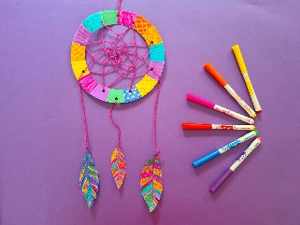  ATTRAPE RÊVE
MERCREDI 2 JUILLET
Journée défis  Jeux d’eau  (Apporter maillot de bain ou tenue rechange)   | Bonnes vacances, profitez !

